**TRƯỜNG ĐẠI HỌC BÁCH KHOA HÀ NỘI**

**Viện Công nghệ Thông tin và Truyền thông**

**Bộ môn Công nghệ Phần mềm**

**BÁO CÁO TIẾN ĐỘ THỰC HIỆN CÔNG VIỆC THEO ĐỀ CƯƠNG**

**Chương trình đào tạo :Kỹ sư**

**Loại hình : ĐATN ĐH**

**Tuần 11, 12**

|  |
| --- |
| **Họ và tên sinh viên: Đặng Như Thủy**  **Lớp: Việt Nhật B Khóa : K59 Điện thoại: 0987040854 Email: NeverSayNeverLoveMD@gmail.com** |
| **Giáo viên hướng dẫn:** T.S. Vũ Thị Hương Giang  **Điện thoại:** 0126 6016 898  **Email:** vthgiang@gmail.com  **Nơi công tác:** Bộ môn Công nghệ Phần mềm, Viện Công nghệ Thông tin và Truyền thông, Đại học Bách Khoa Hà Nội |
| **Nội dung GR:** Nghiên cứu tài liệu, tìm hiểu về UI/UX (User Interface/User Experience) và phát triển ứng dụng áp dụng lý thuyết về UI,UX.  **Loại hình:** Nghiên cứu và Phát triển ứng dụng. |

|  |  |  |  |  |  |
| --- | --- | --- | --- | --- | --- |
| **STT** | **Thời gian thực hiện** | **Công việc dự kiến thực hiện**  **(theo đề cương)** | **Công việc đã thực hiện**  **(liệt kê)** | **Mức độ hoàn thành công việc so với dự kiến** | **Các vấn đề còn tồn tại** |
| 1 | **Từ 9/04 /2018 đến 15/04 /2018** | 1. Nghiên cứu lại các chức năng | 1. Nghiên cứu lại các chức năng | 90% | - Cần xem trang web của xí nghiệp(đang thay đổi tên miền, chưa thể truy cập,)  - Đến xí nghiệp xem cách hoạt động của nhân viên trực trang web |
| 2 | **Từ 16/04 /2018 đến 22/04 /2018** | 1. Phần mềm tạo mã code 2. Phần mềm đọc mã code | 1. Phần mềm tạo mã code 2. Phần mềm đọc mã code | 100% |  |
|  |  |  |  |  |  |

**Nội dung báo cáo:**

1. **Một số thay đổi về chức năng**

Khi đặt đồ giặt là khách hàng sẽ có 2 lựa chọn:

1. Đăng kí trực tiếp

* Người dùng mang quần áo đến tận nơi và đăng kí với nhân viên: tên, số điện thoại, địa chỉ.
* Nếu khách hàng đã tải ứng dụng và đăng kí tài khoản với số điện thoại thì khi mang đến tận nơi gửi đồ giặt, có thông tin số điện thoại trùng với số đã đăng kí, tài khoản tương ứng đó sẽ nhận được thông báo khi đồ đã giặt xong.

1. Nhận trả tại nhà

* Hình thức hoạt động giống với số hotline: khách hàng gọi tới đặt, luôn có một nhân viên ngồi túc trực máy. Khi có đơn hàng sẽ giao cho nhân viên mang đi. Điểm bất cập: bị giới hạn bởi lượng nhân viên túc trực và lượng điện thoại sẵn có. Vì vậy khách hàng có thể gọi nhưng bận hoặc nhân viên ko thể tiếp nhận hết các cuộc gọi cùng một lúc, thông tin không chính xác.
* Khi triển khai qua ứng dụng: khách hàng có thể cùng lúc đặt hàng, thông tin rõ ràng thành văn bản cho nhân viên biết, chỉ cần một nhân viên và 1 chiếc điện thoại.
* Tài khoản đã đăng kí bởi số điện thoại khách hàng sẽ nhận được thông báo khi đồ đã giặt xong.
* Nhân viên nhận trả đồ có thể xác nhận đồ giặt trực tiếp ngay tại nơi nhận đồ, khi mang về chỉ cần nhập vào máy tính.

=>Khi số điện thoại được xác nhận vào hệ thống, tài khoản đăng kí số điện thoại đó sẽ nhận được thông báo trạng thái đã nhận. Do khách hàng chỉ quan tâm đến trạng thái đồ đã xong hay chưa nên chỉ cần thông báo khi đồ đã giặt xong

1. **Giả lập đơn giản hệ thống phát sinh và quét mã vạch**
   1. **Phần mềm tạo mã vạch**
      1. **Mô tả**

* Khi khách hàng mang đồ đến hoặc nhân viên mang đồ về, nhân viên chịu trách nhiệm thu đồ sẽ nhập thông tin vào trong hệ thống và sẽ phát sinh mã của hóa đơn(2 hóa đơn một mã số - một cho khách, một cho túi đồ của khách)
* Phần mềm giả lập sẽ tạo mã code khi nhân viên nhập thông tin.
  + 1. **Code, demo**

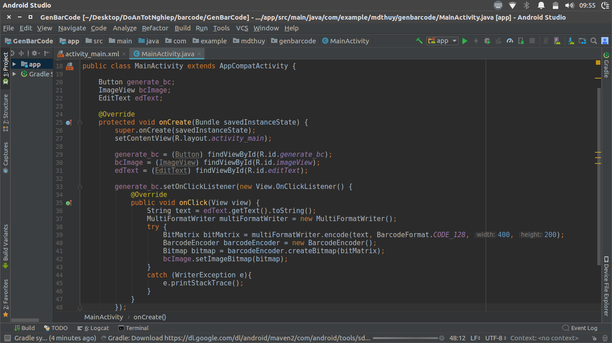

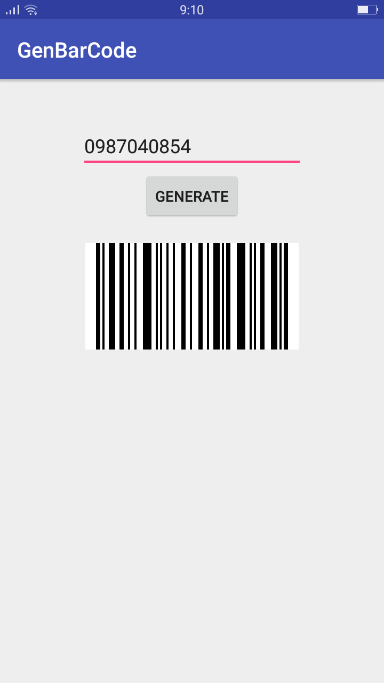

* 1. **Phần mềm đọc mã vạch**
     1. **Mô tả**
* Khách hàng đã đăng kí tài khoản với số điện thoại
* Nhân viên nhập thông tin của khách hàng với số điện thoại đã đăng kí tài khoản
* Khi nhân viên quét mã vạch khi nhận đồ hoặc chuyển sang kho chứa, khách hàng sẽ nhận được thông báo từ tài khoản đó về trạng thái của đồ.
  + 1. **Code, demo**



